**Федеральное государственное автономное образовательное учреждение высшего образования «Национальный исследовательский университет ИТМО»**

**Факультет Программной Инженерии и Компьютерной Техники**

**Отчет по лабораторной работе №1:**

**Вариант 173430**

Студент:

Иванов Илья Андреевич

Р3117

Преподаватель:

Байрамова Хумай Бахруз Кызы

Санкт-Петербург, 2024

# Текст задания

Для выполнения лабораторной работы №1 необходимо:

1. На основе предложенной предметной области (текста) составить ее описание. Из полученного описания выделить сущности, их атрибуты и связи.
2. Составить инфологическую модель.
3. Составить даталогическую модель. При описании типов данных для атрибутов должны использоваться типы из СУБД PostgreSQL.
4. Реализовать даталогическую модель в PostgreSQL. При описании и реализации даталогической модели должны учитываться ограничения целостности, которые характерны для полученной предметной области.
5. Заполнить созданные таблицы тестовыми данными.

# Описание предметной области

**Описание предметной области, по которой должна быть построена доменная модель:**

С энергией полный порядок. Главный реактор стабилен, батареи в хорошем состоянии. Почти все обесточено - то ли Боумен догадался, то ли предохранители сработали сами. Так что оборудование не пострадало. Но придется все хорошенько проверить, прежде чем врубать на полную катушку.

# Список сущностей и их классификация

Person **стержневая**  
(  
 PersonID уникальный ключ,  
 Name текст до(255) символов,  
 Actions текст  
);  
Equipment **стержневая**  
(  
 EquipmentID уникальный ключ,  
 Performance BOOLEAN значение,  
 Discription текст до(255)  
);  
  
Reactor **стержневая**  
(  
 ReactorID уникальный ключ,  
 Performance BOOLEAN значение,  
 Type текст до(20),  
 Name текст до(20),  
 EquipmentPathID ключ к какому обородуванию относится,  
);  
  
Battery **стержневая**  
(  
 BatteryID уникальный ключ,  
 Performance BOOLEAN значение,  
 Voltage FLOAT значение,  
 Name текст до(20),  
 EquipmentPathID ключ к какому обородуванию относится

);  
  
Fuse **стержневая**  
(  
 FuseID уникальный ключ,  
 Performance BOOLEAN значение,  
 Firm текст до(20),  
 Name текст до(20),  
 EquipmentPathID ключ к какому обородуванию относится  
);  
Fusible_insert **характерестическая**  
(  
 Fusible_insertID уникальный ключ,  
 Quantity количество,  
 FuseBelongingID ключ к какому предохранителю относится  
);

syntez_person_Action **ассоциативная**  
(

syntezPersonActionID уникальный ключ,

actionID внешний ключ,

personID внешний ключ

);

syntez_action_system **ассоциативная**  
(

syntezActionSystemID уникальный ключ,

actionID внешний ключ,

systemID внешний ключ

);

# Инфологическая модель

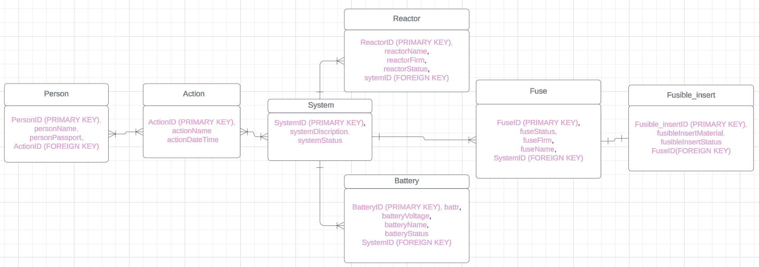

# Даталогическая модель

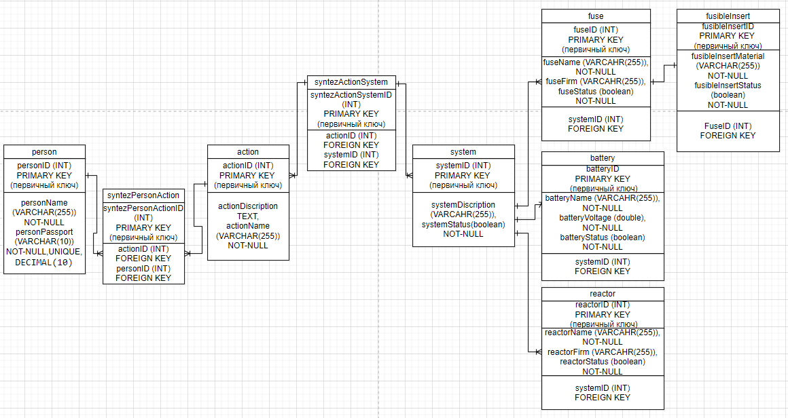

# Выводы по работе

В ходе работы над лабораторной работой я познакомился со структурой СУБД PostgreSQL, Также научился строить инфологические и даталогические модели. Создал свои таблицы на сервере helios.

Обьяснить команду для подключения

Списк таблиц \dt

Второй способ запуска скриптов

-f file